Конспект занятия по грамоте звуки «Звуки [т], [т'] и буква «Т»

(подготовительная группа)

Подготовила:
Воспитатель Жукова Э.Г.

Цели: четкое произнесение звука «т»; выделение звука (т) из потока согласных звуков, слогов, слов; закрепление навыков звукового анализа и слогового анализа; развитие общего и слухового внимания; развитие памяти, мышления; закрепление написания буквы «т»; закрепление навыка чтения слогов; развитие тонкой моторики; работа над координацией речи и движений; закрепление на умение составлять предложения с опорой на иллюстрации.
Оборудование: предметные картинки на звук «т», цветные карандаши, наборы для звукового анализа; панно с буквами для чтения слогов; иллюстрация собаки таксы(или игрушка).
Ход занятия:
1.Оргмомент.
- Ребята, посмотрите , кто к нам пришел? Пришла такса. Она потеряла своих хозяев, мальчиков Тима и Тома. Ипросит помочь их найти. Вы согласны?

2. Характеристика звуков.
- Скажите, какой первый звук в именах Тим и Том. (Даем характеристику звуков Т, Ть по схеме. Звук Т – согласный, твердый, глухой; звук Ть – согласный, мягкий, глухой).

3. Дифференциация звуков по твердости-мягкости.
Такса получила задание, в котором нужно распределить картинки для Тома и Тима. Тим любил слова с мягким звуком [т'], а Том – с твердым звуком [т]. (Называем предметы, ребята распределяют их по твердости –мягкости и определяют позиции звуков [т], [т']). Отгадавший ребенок определяет для кого это слово. (пример: Тиме – телефон, Тому – тыква)
А помогут вам загадки:
- Поверну волшебный круг,
И меня услышит друг. (Телефон)
- Чудо-ящик – в нем окно,
В том окошечке – кино. (Телевизор)
- В огороде - желтый мяч,
Только не бежит он вскачь,
Он как полная луна,
Вкусные в нем семена (Тыква)
- Две кожаные лодочки
Соревнуются в походочке (Туфли)
- Меня испекут
На твой День рожденья,
С орехами, кремом
И даже вареньем (Торт) 6. Белое Покрывало На дома упало.
И теряется народ,
Только выйдет из ворот! (Туман)

Пальчиковая гимнастика.

Провести перед выполнением заданий в тетрадях.
(сжимать и разжимать пальчики в кулачки ) Пальцы делают зарядку, Чтобы меньше уставать. А потом они в тетрадках Будут палочки писать.
Воспитатель: Такса получила еще одно задание: Нужно найти место звука (Т) в слове и определить какой в слове звук твердый или мягкий. (задание в тетради № 1). Сначала с детьми оно выполняется у доски, затем в тетрадях.
Воспитатель: Ребята, таксе опять нужна наша помощь: она опять получила задание: построить звуковые домики для этих картинок (на доску выставляется картинки аиста, гнущегося под ветром дерева – ветер) – выполнение задания 2. Сначала дети вместе с воспитателем выполняют у доски, затем в тетрадях (задание № 3). Воспитатель; А теперь я предлагаю отдохнуть:
Физкультминутка: «Часы»
Тик-так, тик-так — Все часы идут вот так:
Тик-так.
(Наклонить голову то к одному, то к другому плечу.) Смотри скорей, который час:
Тик-так, тик-так, тик-так.
(Раскачиваются в такт маятника.) Налево — раз, направо — раз, Мы тоже можем так.
(Ноги вместе, руки на поясе. На счет «раз» голову наклонить к правому плечу, потом — к левому, как часики.) Тик-так, тик-так.
Чтоб совсем проснуться Чтоб совсем проснуться, Нужно потянуться!
(Руки вниз перед туловищем, пальцы сплетены. Положить руки на затылок, локти отвести, туловище выпрямить.) Распрямились, потянулись, А теперь назад прогнулись.
(Наклоны вперёд и назад.) Спину тоже разминаем, Взад-вперёд её сгибаем. (Наклоны вперёд-назад.) Поворот за поворотом,
То к окну, а то к стене.
Выполняем упражненье,
Чтобы отдых дать спине.
(Повороты корпуса вправо и влево.) Отдохнули мы чудесно, И пора нам сесть на место.
(Дети садятся.)
Воспитатель: Что – то такса загрустила. Чтобы она не грустила, будем учить ее составлять предложения с маленькими словами – предлогами.

Воспитатель: Ребята, смотрите такса повеселела. Игра «Было - стало».
(употребление слов-антонимов).
Наша такса рассказала мне удивительную историю про Тима и Тома.
Когда Том и Тим были маленькими, их родители посадили во дворе тополь. Мальчики очень любили это дерево. Они росли. Рос и тополь. Тим и Том часто вспоминали, каким был тополь, и гордились, глядя на него, каким он стал.
Я буду говорить о тополе, когда он был саженцем. А вы подберете противоположное по значению слово и скажете, каким он стал сейчас. Тополь был тонким, стал…(толстым); был низким, стал… (высоким); был молодым, стал …(старым).
Веток было мало, стало …(много).
Ветки были короткими, стали …(длинными).
Кора была гладкая, стала …(шероховатая). Листья были маленькими, стали …(большими); были мокрыми, стали … (сухими); были светлыми, стали … (темными).
Знакомство с буквой Т.
Вот и нашлись друзья Тим и Том. (выставить картинку). Оказывается, они ходили искать свою любимую букву и попали к злому троллю, который и прятал букву. Ребята смогли обхитрить тролля и выкрали у него букву. Это буква Т. (вывесить на доску букву «Т») Буква Т стоит на крыше:
Телевизор в доме том.
Т в антенну превратилась
И на крыше очутилась.
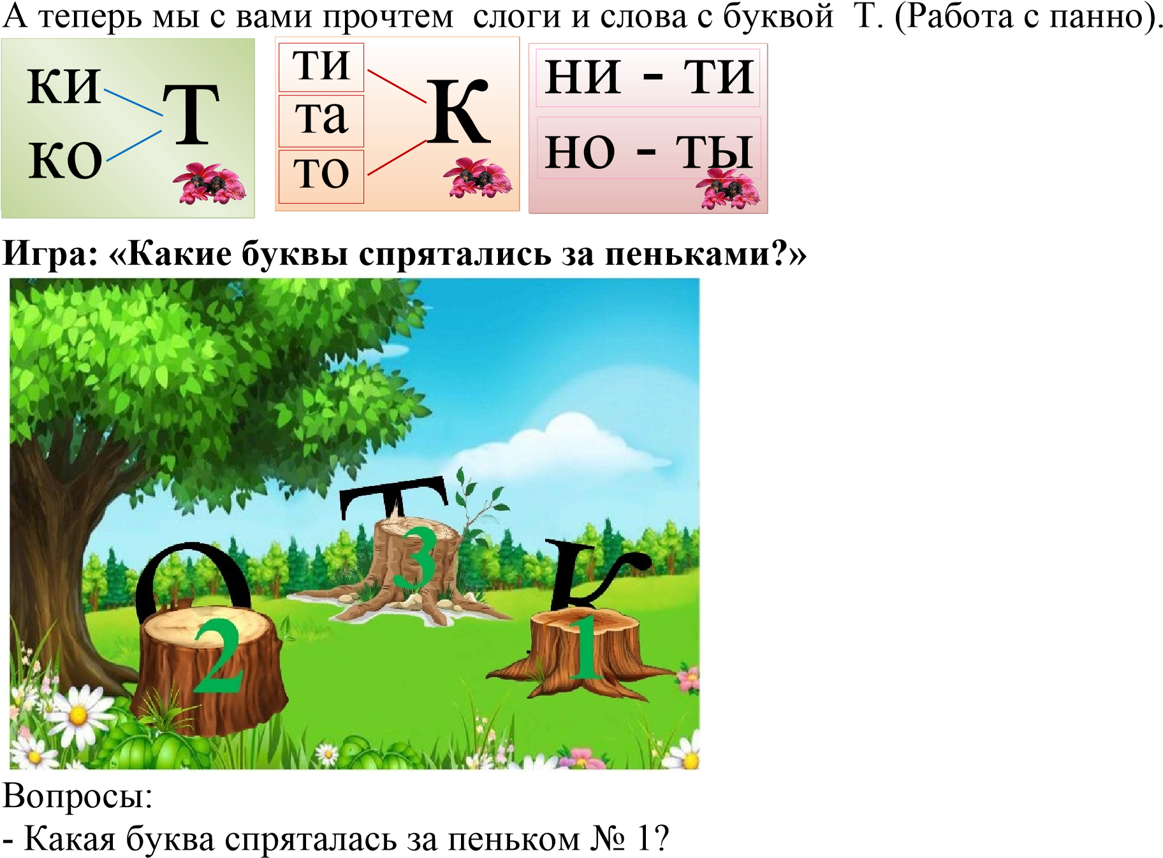
- Под №2?
- Под № 3?
Дети находят среди карточек, спрятанные буквы и составляют слово читают получившееся слово. (кот) - Кто же этот друг таксы?
Такса предлагает слово «кот» сделать длинными. А поможет нам лесенка, а лесенка не простая, лесенка слоговая.
  - Сколько слогов в слове кот? (один)
  - Давайте сделаем два слога: как ласково будет кот? (котик).
  - А теперь из слова котик сделаем три слога. (вопрос задается при затруднении: Котик стал большим и его такса называет как теперь?). Какое это слово? (котище). Можно задать вопрос и такого характера: как называли котика, когда был совсем маленьким? (ответы детей: котенок)
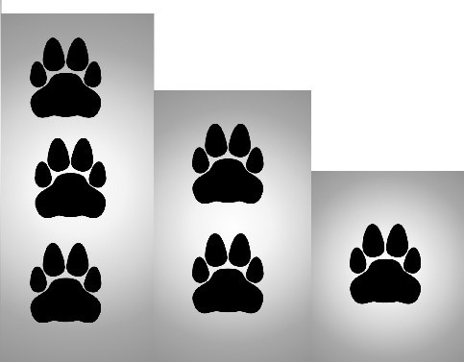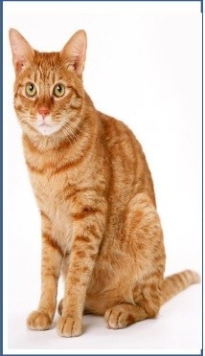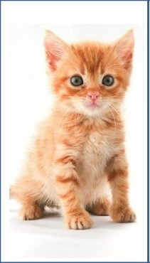

Итог занятия:
- С опорой на таблицу подвести итог по звукам [т], [т'] (мнемотаблица).
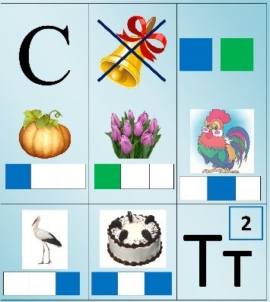
- Что было интересно?
- Что было сложно?
- Проговорить, на что похожа буква «Т».

